姓名 | 邓明红 | 性别 | 男 | 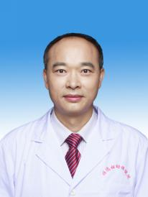
科室 | 儿童重症医学科 | 职称 | 主任医师
医生个人简介 | 毕业于华中科技大学同济医学院，小儿急救专业，在儿科工作16年，曾赴新加坡国立医院及广州市儿童医院进修深造。擅长小儿危重症急救、呼吸系统、疑难疾病诊治。在国家级、省级医学杂志发表论文8篇，参与省、市级科研项目5项，或区、市科技进步奖3项。
微信公众号医生信息更新表（样板）

温馨提示：本表格需和个人照片分别发送至黄欣英个人工作邮箱：huangxy923@163.com

